Ñ Conecta · HispanoQuest
Bloco 1 — Proyectos de Vida y Futuro
¿Cómo imaginas tu vida después del colegio?
Material teórico de apoio · 3ª série EM · Língua Espanhola · 2 semanas / 4 aulas
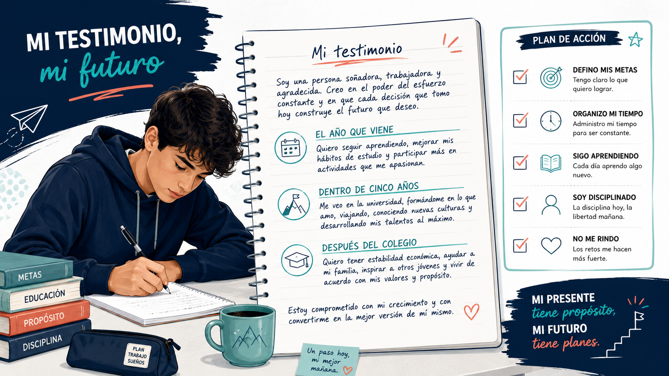
Produção final do bloco: um testimonio pessoal sobre projetos de futuro.
O QUE ESTE MATERIAL É
Um apoio de consulta permanente para o estudante e um roteiro de decisões para a professora.
Tudo o que está aqui existe para tornar possível uma única produção: o testimonio final.

1 Intenção pedagógica do bloco
Este bloco organiza o estudo do futuro em espanhol a partir de uma situação comunicativa concreta: ler e produzir um testemunho/relato pessoal breve sobre projetos de vida. A gramática não entra como lista isolada; ela aparece como recurso necessário para dizer algo com finalidade, gênero e interlocutor definidos.
O objeto maior do bloco não é “futuro simples”. É a construção discursiva de projetos e expectativas de futuro em espanhol. Gênero, léxico, marcadores temporais e formas verbais são recursos mobilizados para isso — e é por isso que a sequência não pode ser lida como quatro aulas de gramática com uma redação no fim.
Pergunta condutora | ¿Cómo imaginas tu vida después del colegio?
Pergunta linguística | Que recursos do espanhol ajudam a construir projetos, expectativas e intenções de futuro?
Produção final | Testimonio / relato pessoal em espanhol, 6 a 8 linhas (aprox. 120–150 palavras).
Evidência de aprendizagem | O texto funciona como relato pessoal, situa os projetos no tempo e faz escolhas verbais coerentes.

BNCC · Linguagens e suas Tecnologias: EM13LGG401 (a língua como fenômeno variável e sensível aos contextos de uso) e EM13LGG402 (empregar a variedade e o estilo adequados à situação, ao interlocutor e ao gênero). [VALIDAR CÓDIGO BNCC para habilidades adicionais que a coordenação queira incluir.]
2 Objetos de aprendizagem e função no bloco
Cada objeto entra porque o estudante precisa dele para compreender ou produzir o gênero — e não porque precisa “aparecer” no bloco.
Objeto | Entrada coerente | Ação do estudante | Função na produção final
Gênero testemunho / relato pessoal | Dois modelos curtos abrem e fecham o bloco. | Compara quem fala, de onde fala e o que projeta. | Define o tipo de texto que será produzido.
Léxico de carreiras, formação e expectativa | Surge nos textos e depois é ampliado por campo semântico. | Organiza repertório em formação, trabalho e projetos pessoais. | Dá conteúdo para escrever sem traduzir palavra a palavra.
Marcadores temporais de futuro | Aparecem como pistas de leitura e depois como sistema. | Ordena expressões numa linha temporal. | Organiza a progressão do relato.
Futuro simples regular | É descoberto nos verbos dos testemunhos. | Deduz infinitivo completo + terminações. | Permite expressar expectativas e projeções.
Irregulares de raiz | Entram depois da regra regular consolidada. | Agrupa mudanças por padrão: raiz reduzida, -dr-, raiz própria. | Amplia verbos frequentes: tendré, podré, haré, diré.
Ir a + infinitivo × futuro simples | Entra por contraste em situações de uso. | Escolhe a forma conforme a intenção comunicativa. | Evita tratar as duas formas como sinônimos absolutos.

3 Progressão das quatro aulas
Aula 1 — O gênero e o léxico
Pergunta da aula: Tengo algo que decir antes de aprender a conjugarlo
Foco: Leitura dos dois testemunhos; identificação do gênero; léxico de formação, carreiras e expectativas; marcadores temporais como pistas de leitura.
O que o estudante faz: Lê, compara, destaca palavras úteis, constrói repertório e escolhe seis expressões que servem ao próprio projeto.
O que observar: Se reconhece as características do testemunho e se separa o léxico por campo de sentido.
→ A gramática já está nos textos, mas ainda não é explicada.
Aula 2 — A forma regular saindo do texto
Pergunta da aula: Descubrir cómo el español construye esas proyecciones
Foco: Futuro simples regular; terminação única para as três conjugações; relação entre marcador temporal e sentido.
O que o estudante faz: Volta aos textos, sublinha as formas, deduz a regularidade e reescreve frases com outros horizontes temporais.
O que observar: Se identifica infinitivo completo + terminação e evita criar três paradigmas separados.
→ A descoberta é do estudante: o professor volta a frases já compreendidas e destaca as formas.
Aula 3 — Onde o português engana
Pergunta da aula: ¿Cómo elijo la forma que mejor expresa el futuro que quiero comunicar?
Foco: Irregulares de raiz; contraste entre futuro simples e ir a + infinitivo como escolha discursiva situada.
O que o estudante faz: Agrupa verbos por padrão de raiz e escolhe formas em mini-situações, justificando a escolha em voz alta.
O que observar: Se percebe que a língua exige escolha situada, e não tradução automática do português.
→ A discussão vale mais do que preencher a lacuna.
Aula 4 — Produção e avaliação
Pergunta da aula: Todo pasa a existir dentro de un texto
Foco: Produção do testemunho próprio; banco de aberturas sem subjuntivo obrigatório; revisão por critérios explícitos.
O que o estudante faz: Planeja o esqueleto, escreve, revisa em dupla e entrega um testemunho curto em espanhol.
O que observar: Se o texto funciona como testemunho e se usa léxico, marcadores e futuro com coerência.
→ Os critérios são entregues ANTES da escrita, não depois.
A UNIDADE DO BLOCO
A sequência não é: vocabulário → futuro regular → irregular → perífrase → exercício → redação.
É: quero falar sobre meu futuro → observo como outras pessoas fazem isso → descubro os recursos linguísticos de que preciso → comparo escolhas possíveis → uso esses recursos para produzir meu texto.

4 Os dois testemunhos do bloco
São o ponto de partida e o ponto de chegada do bloco. Foram escritos propositalmente contrastantes — universidade e curso técnico — para não instalar um único caminho legítimo após o ensino médio.
PROCEDÊNCIA DOS TEXTOS
Os dois testimonios foram ELABORADOS PARA ESTE MATERIAL, a partir de percursos frequentes entre jovens hispano-americanos. Não são depoimentos coletados.
Apresente-os assim à turma. Se o objetivo da sequência exigir texto autêntico, substitua-os por relatos publicados (campanhas de universidades, revistas juvenis, sites institucionais) mantendo esta mesma estrutura de leitura.

Testimonio 1 — Camila, 17 años · Montevideo, Uruguay
Me llamo Camila y estoy terminando el colegio. Durante años dije que iba a estudiar Medicina, pero el año pasado empecé a dar clases de apoyo a chicos del barrio y algo cambió. El año que viene voy a estudiar Enfermería. Quiero trabajar en un hospital y ayudar a personas que necesitan atención. Dentro de cinco años, tendré más experiencia y seguiré aprendiendo. Algún día tendré mi propio proyecto: un espacio de salud comunitaria en mi barrio. No sé si saldrá todo como lo pienso, pero sé para dónde quiero ir.
Glosario: el colegio = a escola de ensino médio · dar clases de apoyo = dar reforço escolar · saldrá (salir) = sairá, dará certo.
Testimonio 2 — Mateo, 18 años · Puebla, México
Soy Mateo y no voy a entrar a la universidad el año que viene; no me da vergüenza decirlo. Después del colegio, haré un curso técnico y buscaré mi primer empleo. También voy a ahorrar dinero durante dos años para entrar en la universidad más adelante. En el futuro, trabajaré con tecnología y tendré mi propio proyecto, con dos o tres personas trabajando conmigo. Mi mamá dice que algún día volveré a estudiar una carrera; puede ser. Por ahora, mi plan es este y me gusta.
Glosario: buscar empleo = procurar emprego · ahorrar = poupar · una carrera = um curso superior.
MARCAS DO GÊNERO PARA OBSERVAR COM A TURMA
Voz de quem fala de si: yo, mi, me, verbos em 1ª pessoa.
Ponto de partida situado: o texto diz de que momento da vida a pessoa fala.
Movimento no tempo: passado → presente → futuro.
Concretude: projetos com nome (Enfermería, un curso técnico), não intenções vagas.
Incerteza assumida: quem conta o próprio futuro raramente afirma tudo com certeza absoluta.

Um relato pessoal NÃO é uma lista de frases sobre o futuro nem uma dissertação sobre “a importância de ter um projeto de vida”.

5 Léxico: sem palavras não há projeto
Formación | Trabajo | Vida personal y proyectos
terminar el colegio  estudiar una carrera  entrar en la universidad  hacer un curso técnico  rendir / presentar un examen  sacar el título  seguir aprendiendo | conseguir / buscar empleo  trabajar como (enfermera)  trabajar en (un hospital)  ahorrar dinero  montar mi propio negocio  tener mi propio proyecto  ganarme la vida | vivir solo/a  mudarme a otra ciudad  viajar  formar una familia  volver a mi ciudad  ayudar a mi familia  quedarme cerca de los míos

FALSOS AMIGOS E ARMADILHAS FREQUENTES
«la carrera» é o CURSO SUPERIOR, não “a carreira profissional”.
«el colegio» é a escola de educação básica/média, não a universidade.
Diz-se «trabajar COMO enfermera» (profissão) e «trabajar EN un hospital» (lugar).
«aplicar a una universidad» é decalque do inglês; em espanhol: presentarse, postularse, rendir el examen de ingreso.
«suceso» é acontecimento, não “sucesso” (êxito).

6 Marcadores temporais: o futuro tem distâncias
São eles que dizem ao leitor quando e, sobretudo, quão longe está cada projeto. Sem marcadores, um relato de futuro vira uma sequência de frases desconexas.
Distância | Marcadores | Ejemplo
Imediata | mañana · esta semana · este fin de semana | Este fin de semana voy a buscar información sobre becas.
Próxima | el año que viene · el próximo año · después del colegio | El año que viene voy a estudiar Enfermería.
Média | dentro de dos / cinco años · en unos años | Dentro de cinco años tendré más experiencia.
Distante / indefinida | en el futuro · algún día · más adelante | Algún día tendré mi propio proyecto.

Posição: costumam abrir a frase, mas podem vir depois do verbo (Estudiaré Enfermería el año que viene). O que muda é a ênfase.

7 Síntese gramatical: futuro simples regular
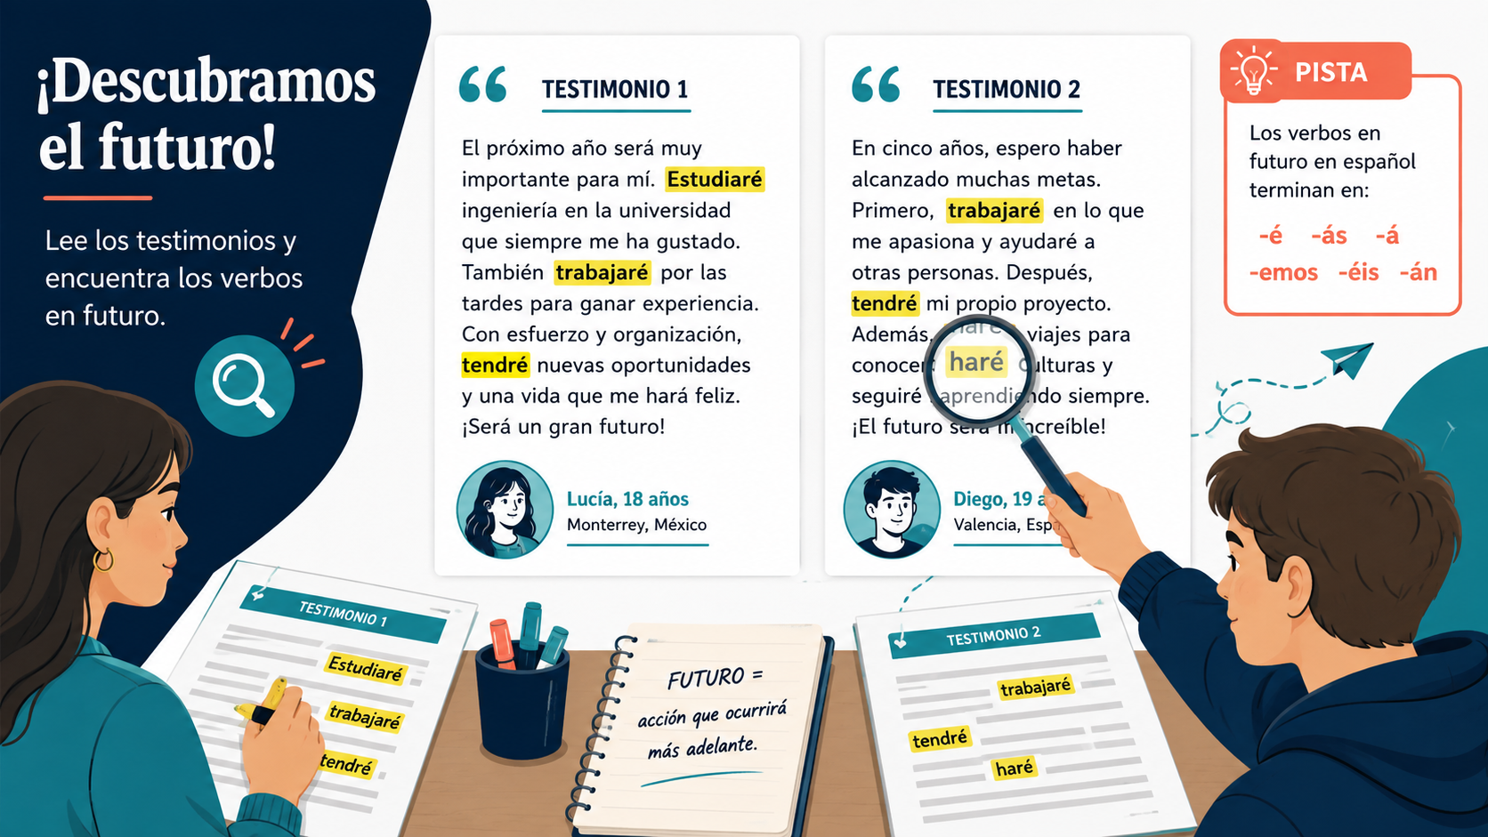
Aula 2: as formas de futuro são descobertas dentro de testemunhos já compreendidos.
No futuro simples do espanhol, a terminação é acrescentada ao INFINITIVO COMPLETO. Nada é cortado do verbo. Por isso a regularidade é a mesma para verbos terminados em -ar, -er e -ir — é o único tempo com uma tabela só para as três conjugações.
Persona | estudiar | comer | vivir | terminación
yo | estudiaré | comeré | viviré | -é
tú / vos | estudiarás | comerás | vivirás | -ás
él / ella / usted | estudiará | comerá | vivirá | -á
nosotros/as | estudiaremos | comeremos | viviremos | -emos
vosotros/as | estudiaréis | comeréis | viviréis | -éis
ellos / ellas / ustedes | estudiarán | comerán | vivirán | -án

ACENTUAÇÃO NÃO É DETALHE
Todas as formas levam acento gráfico, EXCETO a de nosotros: estudiaremos.
Sem o acento, a palavra deixa de ser futuro: «hablara» não é «hablará».
A diferença entre o seu projeto e o de outra pessoa pode ser uma vogal: estudiaré (yo) × estudiará (ella).

Para que serve: o futuro simples expressa projeção, expectativa, previsão, promessa e compromisso. Também expressa suposição sobre o presente (—¿Dónde está Ana? —Estará en casa), uso que o estudante reconhecerá na leitura sem precisar produzi-lo neste bloco.
8 Síntese gramatical: irregulares de raiz
Nos irregulares, as terminações continuam exatamente as mesmas. O que muda é a raiz. Não são verbos com conjugação nova — são três padrões de alteração.
Grupo | Padrão | Formas úteis (yo)
1 · Raiz reduzida (cai a vogal) | cabr- / habr- / podr- / querr- / sabr- | cabré, habrá, podré, querré, sabré
2 · Entra -d- | tendr- / pondr- / saldr- / vendr- | tendré, pondré, saldré, vendré
3 · Raiz própria | har- / dir- | haré, diré

Quem entende o padrão acerta também os derivados: obtener → obtendré · mantener → mantendré · deshacer → desharé · componer → compondré.
PRIORIDADE DE ENSINO
Os cinco que os estudantes realmente vão usar no próprio texto: tendré · podré · haré · querré · saldré.
Erros previsíveis, e por isso evitáveis: “teneré”, “haceré”, “poderé”, “saliré” (com sentido de futuro).

9 Ir a + infinitivo × futuro simples: escolha, não sinônimo
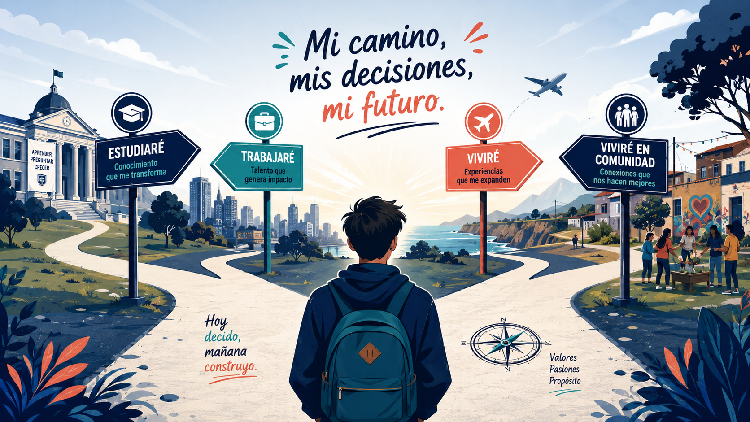
Aula 3: cada forma verbal apresenta o projeto com um grau diferente de concretude.
As duas formas podem falar de futuro, mas não devem ser tratadas como cópias uma da outra — e a diferença não é “informal × formal”. O que muda é como o falante apresenta aquilo que projeta.
Formulação | O que o falante sinaliza | Ejemplo
voy a + infinitivo | Intenção decidida, projeto encaminhado, ação próxima e concreta. | Ya me inscribí. En febrero voy a estudiar Diseño Gráfico.
voy a + infinitivo | Plano imediato, quase agendado. | Este fin de semana voy a buscar información sobre becas.
futuro simples | Projeção, expectativa, promessa, compromisso, visão global do futuro. | Estudiaré y trabajaré para ayudar a mi familia.
futuro simples | Projeção mais distante ou indefinida. | Algún día viviré en otro país.

PREFERÊNCIA CONTEXTUAL, NÃO CERTO × ERRADO
Ir a + infinitivo é forma PLENA de futuro em todo o mundo hispânico — inclusive com projetos distantes (Algún día voy a tener mi propio taller). Não é uma versão informal do futuro simples.
Portanto: não ensine “marcador distante ⇒ futuro simples” como oposição rígida. Trabalhe tendência e escolha preferencial, e aceite a outra forma quando o estudante a justificar.

VARIEDADE E FREQUÊNCIA — É AQUI QUE A BNCC SE SUSTENTA
A preferência entre as duas formas varia conforme a situação comunicativa e a variedade do espanhol.
Em boa parte da América Latina a perífrase domina a fala cotidiana; o futuro simples é muito produtivo na escrita, em previsões, promessas e projeções.
Nenhuma das duas é “a correta”. A pergunta certa é: qual delas diz o que eu quero dizer, para este interlocutor, neste texto? (EM13LGG401 · EM13LGG402)

Expressão útil, com cuidado
CUANDO TERMINE EL COLEGIO…
Pode ser oferecida como fórmula fixa por enquanto, exatamente como está escrita.
Não cobrar explicação de presente do subjuntivo neste bloco — a estrutura será estudada mais adiante.
Assim não se ensina subjuntivo clandestinamente, mas também não se empobrece um começo natural em espanhol.

10 Banco de aberturas para a produção
Aberturas que não obrigam o estudante a dominar o subjuntivo antes da hora:
- El año que viene…
- Después del colegio…
- Al terminar el colegio…
- Dentro de cinco años…
- En el futuro…
- Algún día…
- Cuando termine el colegio… (fórmula fixa)

11 Critérios e rubrica da produção final
Versão final sugerida: 6 a 8 linhas em espanhol, com título curto e pelo menos três marcadores temporais ou referências de progressão. Total: 10,0 pontos — cinco critérios de 2,0.
Critério | Bom (2,0) | Suficiente (1,0) | Insuficiente (0)
Gênero e voz | Funciona como relato pessoal: há um sujeito que fala de si, situa o leitor e fecha o texto. | É reconhecível como relato, mas em parte se aproxima de uma lista. | É uma sequência de frases soltas sobre o futuro.
Organização temporal | Marcadores presentes, variados e coerentes; a linha do tempo é clara. | Há marcadores, mas repetidos ou pouco claros em algum ponto. | Não é possível situar os projetos no tempo.
Conteúdo e léxico | Projetos concretos nas áreas trabalhadas, com léxico do campo bem empregado. | Projetos concretos, mas léxico limitado ou restrito a uma área. | Conteúdo genérico; léxico do campo praticamente ausente.
Formas de futuro | Futuro simples correto, com acentuação e irregulares adequados. | Formas majoritariamente corretas, com falhas de acento ou um irregular. | As formas de futuro comprometem a compreensão.
Escolha discursiva e articulação | A alternância entre perífrase e futuro simples é coerente; as ideias se ligam. | Uso de uma só forma, ou articulação frouxa entre as ideias. | Não há articulação; a escolha das formas é aleatória.

NOTA SOBRE VARIEDADES
Rioplatense, mexicana, andina, caribenha e peninsular são variantes legítimas, não desvios.
«vos tendrás», «ustedes trabajarán» e «vosotros trabajaréis» convivem sem hierarquia.
O que se corrige é o que compromete a construção do sentido ou contraria a regra da forma verbal.

AO DEVOLVER O TEXTO CORRIGIDO
Distinga com sinais diferentes: erro · variante legítima · sugestão de estilo.
Não reescreva o texto a ponto de o estudante não reconhecê-lo como seu.
Faça pelo menos um comentário sobre o conteúdo do projeto de vida, e não apenas sobre a língua. É um testimonio: alguém contou algo.

Ñ Conecta · HispanoQuest — Bloco 1: Proyectos de Vida y Futuro · Profª. Priscila Gomes Santos · [INSERIR TURMA]

